2 класс
Практическая работа № 8 «Маска»
Фамилия, имя___________________________________________________
К празднику Нового года люди обычно украшают свои дома и делают яркие новогодние костюмы. Особую атмосферу создают заботливо созданные собственными руками безделушки из подручных материалов, костюмы и маски. Быстро, а главное просто, можно сделать елочные игрушки, маски своими руками из бумаги и картона,. Вот несколько интересных идей.
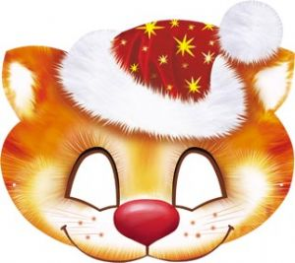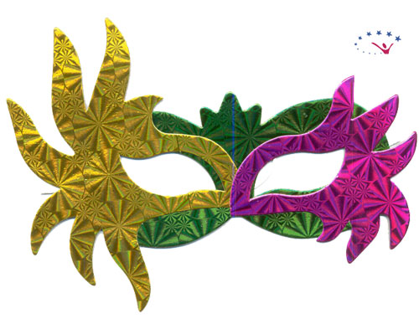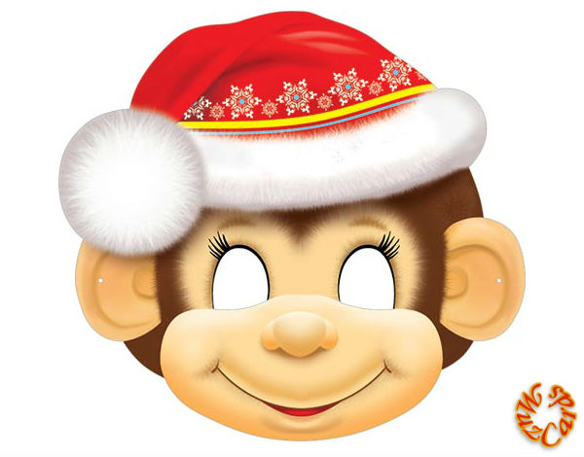

Твоя задача: изготовить маску из картона и цветной бумаги. Начни с рассматривания образца изделия.
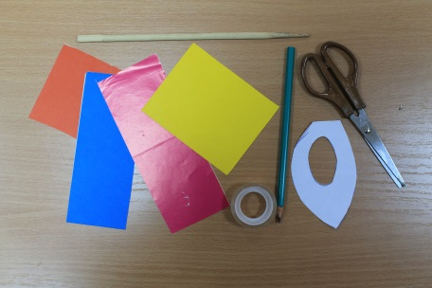
Тебе понадобится цветная бумага, картон, клей, ножницы, скотч, палочка. Главное — быть внимательным и аккуратным.
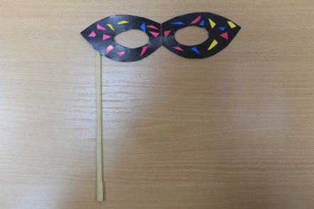

Задание 1. Внимательно изучи последовательность, прочитав план работы.
Помни, что от тщательности и аккуратности выполнения каждого этапа работы зависит окончательный результат. Отмечай плюсами «+» выполненные этапы в графе «выполнение»

№ | Этапы работы | Графическое изображение | Выполнение
1 | Взять шаблон половины маски. Обвести его на картоне. | 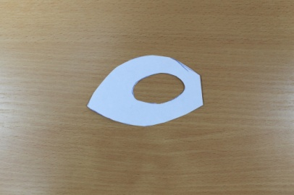
2 | Обвести его на картоне симметрично, чтобы получилась целая маска. | 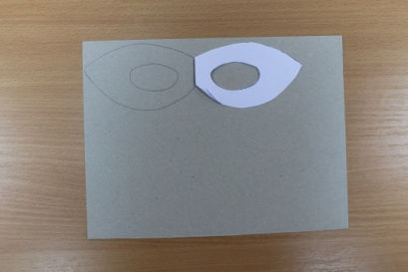
3 | Вырезать целую маску. | 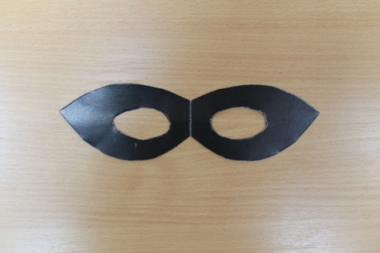
4 | На изнаночной стороне закрепить с помощью скотча палочку - ручку. | 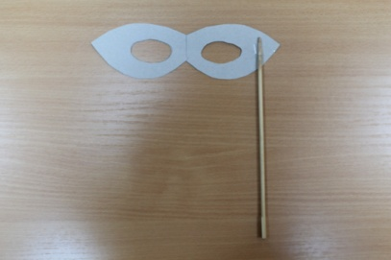
5 | Оформить маску по своему желанию. Маска готова. | 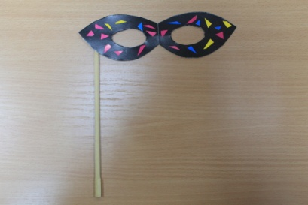

Задание 2. Изучи критерии, по которым будет оценена твоя работа и приступай к практической работе.
Помни, на выполнение работы у тебя 30 минут.
№ | Критерии оценивания | Самооценка | Оценка учителя
1. | Изделие готово полностью.
2. | В изделии есть все детали.
3. | Вырезана маска ровно и аккуратно.
4. | Украшения наклеены аккуратно.
5. | Правильное цветовое решение.

Задание 3. После выполнения работы оцени свою деятельность в таблице (поставь плюсы в колонке «самооценка»)

Задание 4. Продолжи фразы.
Лучше всего у меня получилось______________________________________
__________________________________________________________________
У меня не получилось_______________________________________________
__________________________________________________________________
Мне надо научиться_________________________________________________

Спецификация
Проверяемый алгоритм действия:
анализировать объект труда и последовательность изготовления;
следовать плану работы в ходе выполнения практической работы;
осуществлять контроль на всех этапах работы;
Практическое задание, проверяющее уровень сформированности отдельных действий:
1. изучить последовательность изготовления;
2. ознакомиться с планом работы;
3. изучить критерии оценивания работы;
4. выполнить практическую работу за 30 минут;
5. провести самооценку своей работы
Технологическая карта по изготовлению изделия
№  п/ | Последовательность работ | Графическое изображение | Материалы, инструменты, приспособления
1. | Взять шаблон половины маски. Обвести его на картоне. | 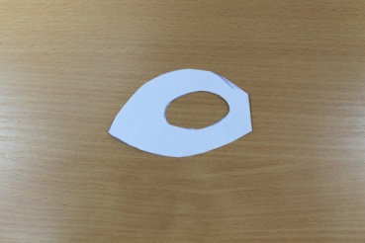 | Картон,, карандаш.
2. | Обвести его на картоне симметрично, чтобы получилась целая маска. | 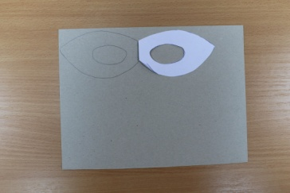 | Картон, карандаш..
3. | Вырезать целую маску. | 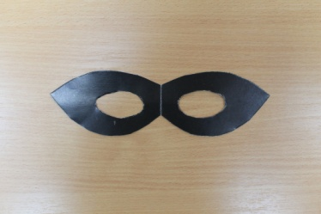 | Ножницы.
4. | На изнаночной стороне закрепить с помощью скотча палочку - ручку. | 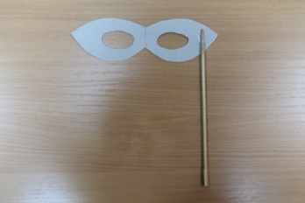 | Скотч, палочка.
5. | Оформить маску по своему желанию. Маска готова. | 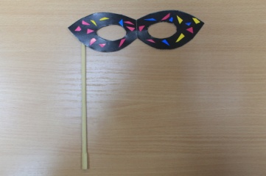 | Цветная бумага, клей.  Ножницы.

Способы фиксации результатов практической работы

Результат работы отмечается в таблице. Обучающийся самостоятельно вносит отметку о выполнении в графе «выполнение».

№ | Этапы работы | Выполнение
1 | Взять шаблон половины маски. Обвести его на картоне. | +
2 | Обвести его на картоне симметрично, чтобы получилась целая маска. | +
3 | Вырезать целую маску. | +
4 | На изнаночной стороне закрепить с помощью скотча палочку - ручку. | +
5 | Оформить маску по своему желанию. Маска готова. | +

Критерии и формы оценивания
По критериям обучающийся и учитель оценивают результат практической работы и отмечают плюсами «+» в таблице наличие или отсутствие их «-».
Технологические критерии оценивания: изделие готово полностью, в изделии есть все детали маски, вырезана маска ровно по размеру, палочка закреплена аккуратно.
Эстетические критерии: правильное цветовое решение.
№ | Критерии оценивания | Самооценка | Оценка учителя
1 | Изделие готово полностью
2. | В изделии есть все детали маски
3. | Вырезана маска ровно по размеру
4. | Палочка закреплена аккуратно.
5. | Правильное цветовое решение.

Описание организации работы по самоанализу с целью выявления индивидуальных затруднений обучающегося и примерных способов их преодоления
Обучающийся самостоятельно оценивает выполненную работу. Выявляет затруднения, которые у него возникли, фиксируя их в задании «Продолжи фразы»
Лучше всего у меня получилось______________________________________
_________________________________________________________________
У меня не получилось______________________________________________
_________________________________________________________________
Мне надо научиться________________________________________________
__________________________________________________________________

Инструкция по проверке и оценке работ
№ задания | Планируемый результат | Правильный ответ | Критерии оценивания/ Максимальный балл
1. | Понимать общие правила создания предметов и руководствоваться ими в практической деятельности. | Понимает правила создания изделия.  Понимает правила создания изделия, но допускает незначительные ошибки  Не понимает правила. | 2 балла  1 балл  0 баллов
2. | Выполнять практическое задание по плану. | План понят ребёнком, и работа выполнена по плану.  Работа выполнена по плану, но есть недочёты  Нет отметки о выполнении | 2 балла  1 балл  0 баллов
3. | Осуществлять контроль, проводить самооценку выполненной работы. | Заполнены все строчки самооценки.  Есть пропуски этапов выполнения  Не заполнены строчки самооценки | 2 балла  1 балл  0 баллов
4. | Выявлять индивидуальные затруднения и способы их преодоления. | Продолжены все фразы.  Продолжены не все фразы.  Обучающийся не приступал к самоанализу | 2 балла  1 балл  0 баллов
Максимальное количество баллов – 12 баллов

Оценивание на основе «принципа сложения»
% выполнения от максимального балла | Количество баллов | Цифровая отметка | Уровневая шкала
100% | 12 | 5 | Повышенный
75 – 92% | 9 - 11 | 4
50 – 67% | 6 - 8 | 3 | Базовый
8 - 42% | 1 - 5 | 2 | Недостаточный

